Cours 13 Henry

Questions :

1. Quelles parties de l'Union européenne sont les plus touchées par la pauvreté ?

2. Correspondent-elles aux pays ayant les salaires minimums les plus faibles ? Et aux régions avec les plus faibles PIB/habitant ?

3. Comment agit l'Union européenne pour lutter contre les inégalités régionales ?

Documents :

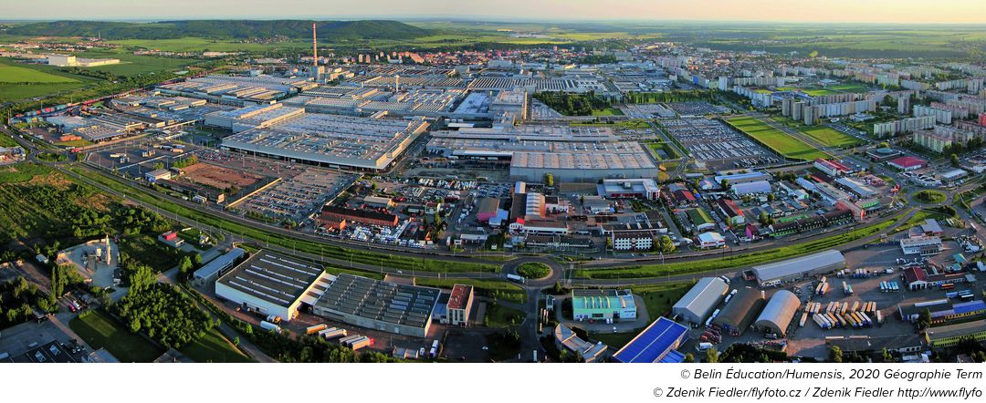
L'usine Skoda à Mlada Boleslav en République tchèque Rachetée par Volkswagen en 1991, cette usine exporte la majorité de sa production, en grande partie vers les autres pays de l'UE. Elle profite d'une main-d'œuvre bon marché et d'une accessibilité modernisée grâce aux aides de l'UE.

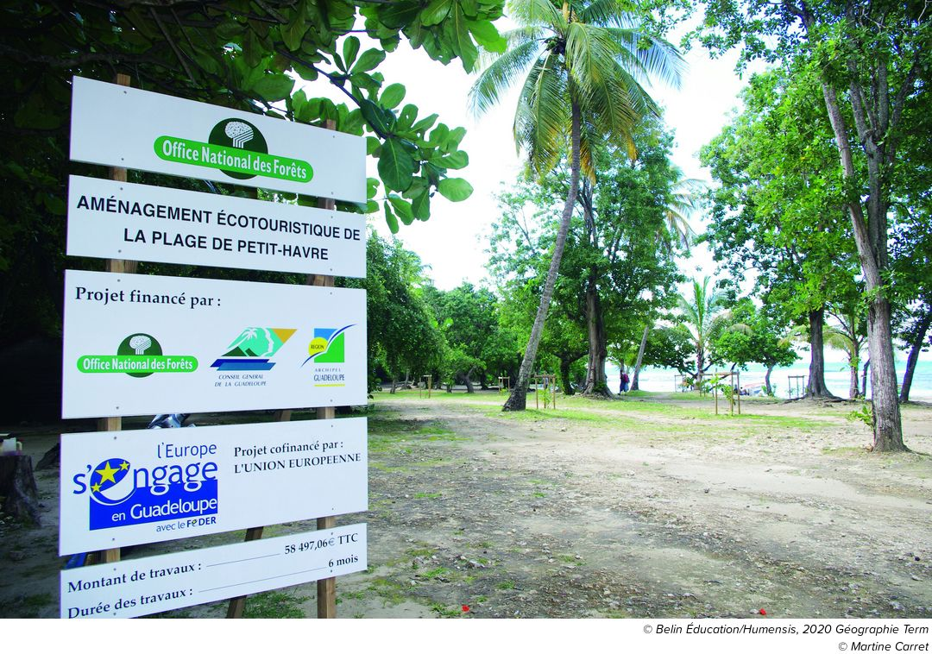
Aménagement en Guadeloupe L'UE se joint à des acteurs nationaux et régionaux.

Analyse de documents: Comment ces documents illustrent les objectifs de compétitivité et de cohésion des politiques européennes ?

